**INTRODUCTION : en plénière**

**Les claviers en France sont dits « AZERTY » (vous pouvez vérifier sur votre portable ou sur un clavier dans la classe). On les appelle ainsi car les 1ères lettres sont AZERTY. Mais pourquoi ? Et pourquoi dans d’autres pays on utilise d’autres claviers comme le QWERTY ?**

|  |  |
| --- | --- |
| <https://www.youtube.com/watch?reload=9&v=wDzpBkz8kBo> |  |

**Conclusion :** Si on ne sait pas exactement pourquoi on a des claviers AZERTY, on sait que c’est quand même lié à **la fréquence d’apparition des lettres** dans un texte**. Des programmateurs** cherchent d’ailleurs à améliorer les claviers des téléphones en tenant compte de la fréquence d’apparition des lettres dans un texte.

**PROBLEMATIQUE : Comment calculer la fréquence d’apparition d’une lettre dans un texte ?**

**L’objectif de cet exercice est donc de créer un programme informatique qui permettra de calculer la fréquence d’apparition d’une lettre dans un texte.**

**Pour cela vous allez vous mettre en groupe : 4 élèves par groupe**

**TRAVAIL EN GROUPE :**

**ACTIVITE 1 :**

Expliquer comment calculer la fréquence d’apparition de la lettre « e » dans le texte « jesuisenclassedesecondeprofessionnelle ». Faire apparaître cette fréquence sous forme de pourcentage.



|  |  |  |  |  |
| --- | --- | --- | --- | --- |
| **Compétence** | **A** | **B** | **C** | **D** |
| **Analyser** |  |  |  |  |
| **Réaliser** |  |  |  |  |
| **Communiquer** |  |  |  |  |

**Le groupe doit exposer oralement la solution au professeur.**

**ACTIVITE 2 :**

Le calcul de la fréquence d’apparition de la lettre « e » dans le texte « jesuisenclassedesecondeprofessionnelle » peut s’écrire sous la forme d’un algorithme en pseudo-code.

L’un des algorithmes pseudo-codé ci-dessous comporte plusieurs erreurs, lequel ?

|  |  |
| --- | --- |
| **A** | **B** |
| Donner le texte et la lettre « e »  POUR tout le texte, REPETER si lettre = « e » alors nombre de lettre « e » = +1  Faire nombre de lettre « e »/100* nombre de lettres dans texte | Donner le texte et la lettre « e »  Donner la valeur 0 au nombre de lettre « e »  POUR tout le texte, REPETER si lettre = « e » alors nombre de lettre « e » = +1  Faire nombre de lettre « e »*100/nombre de lettres dans texte |

|  |  |  |  |  |
| --- | --- | --- | --- | --- |
| **Compétence** | **A** | **B** | **C** | **D** |
| **Valider** |  |  |  |  |
| **Communiquer** |  |  |  |  |

**Le groupe doit exposer oralement la solution au professeur.**

**ACTIVITE 3 :** A l’aide des étiquettes ci-dessous, traduire votre calcul en procédure :

REPETER

Lettre = « e » ? jusqu’à la fin du texte

Si lettre = « e » alors

Nombre de lettre « e » ← nombre de lettre « e » + 1

Nombre de lettre « e » * 100 / nombre de lettres dans le texte.

Nombre de lettre « e » ← 0

Donner le texte « jesuisenclassedesecondeprofessionnelle »

et la lettre « e »

|  |  |  |  |  |
| --- | --- | --- | --- | --- |
| **Compétence** | **A** | **B** | **C** | **D** |
| **Analyser** |  |  |  |  |
| **Communiquer** |  |  |  |  |

**Le groupe doit exposer oralement la solution au**

**professeur. Fin du travail de groupe**

**SOLUTION : en plénière**

Donner le texte « jesuisenclassedesecondeprofessionnelle »

et la lettre « e »

Nombre de lettre « e » ← 0

Nombre de lettre « e » * 100 / nombre de lettres dans le texte.

Nombre de lettre « e » ← nombre de lettre « e » + 1

Si lettre = « e » alors

REPETER

Lettre = « e » ? jusqu’à la fin du texte

**TRADUCTION en langage Python :**

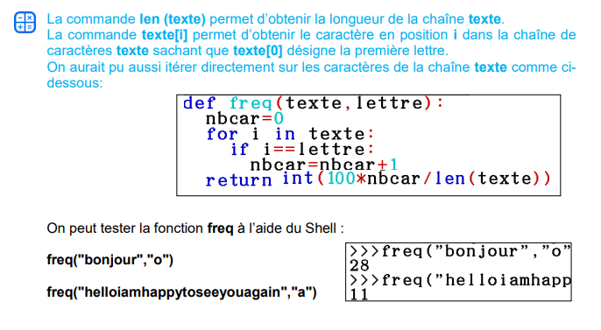

**Possibilité de projeter la réalisation du programme aux élèves en classe.**

**Ce qu’il faut retenir (à noter dans un cahier, ou dans une partie du classeur, dédié à l’algorithmique)**

Définitions :

Un **algorithme** est une suite finie d’instructions élémentaires qui s’appliquent dans un ordre déterminé à un nombre fini de données dans le but de répondre à une problématique.

Le **pseudo-code** permet d’écrire un algorithme sans tenir compte des spécificités d’un langage de programmation donné.

Un **algorigramme** est un organigramme de programmation. Ce mode de représentation des algorithmes permet d’en visualiser les différentes étapes.

Les algorigrammes comprennent divers éléments graphiques dont la légende est indiquée ci-dessous :

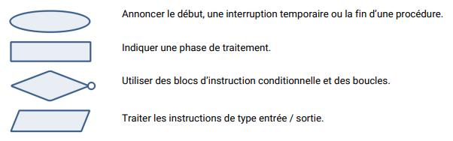

Pour affecter une valeur à une variable, on utilise **la flèche ←** . Elle permet également de mettre en avant le sens de la lecture qui se fait de droite à gauche.

|  |  |
| --- | --- |
| je donne la valeur 0 au nombre de lettre « e » | Nombre de lettre « e » ← 0 |

Exemple : Comment afficher les nombres entiers compris entre 1 et 5 ?

|  |  |
| --- | --- |
| **Algorithme pseudo-codé** | **Algorigramme** |
|  |  |